مشروع التخرج : موضوع بنكلير ويشمل الجزء التطبيقي فقط
المرحلة الثانيه التطبيقيه
صحيفة الاستبيان ؟؟
عباره عن اسئله في المتوسط تكون 30 سؤال بزيادة أو نقصان تحدده رؤيتكم الخاصه ..
صياغة الأسئله يجب تقسيمها على محاور فهذا يسهل الموضوع كثير ..
لولا هذه المحاور لن تعرف من أين تبدأ أو تكون البداية ركيكيه وغير متمكنه ..
امممممم من أين نأتي بالمحاور ؟؟
هل تتذكرون الأهداف التي وضعتوها في بداية الدراسه عليكم العودة إليها ..
لتعرفوا ماذا تريدون ؟ وعما تبحثون ؟
بالعودة للموضوع الوهمي
( أثر قيادة المرأه للسياره في تحقيق الأكتفاء الأسري أو الجنوح المجتمعي )
دراسة تطبيقية على عينة بحثية عشوائية من الجنسين
نجد الأهداف التي تم صياغتها
ـ التعرف على احتياجات الأسرة اليومية التي تحتاج إلى تنقلات حتمية
ـــ التعرف على احتياجات الأسرة الأسبوعية والتي تحتاج إلى تنقلات ضرورية
ـــ التعرف على المهام الطارئة التي تحتاج تنقلات إلزامية
ـــ الوصول إلى قناعة هل هناك ضرورة أن يكون الرجل هو من يقوم بهذه المهام أم أن من فرض ذلك هو العرف الاجتماعي والذي يمكن استبداله .
سأضع 3 محاور سأصيغ عليها الأسئله
المحور الأول :
1 ـ تقييم نظام التنقل الحالي
المحور الثاني
2 ـ أهمية ودور الاستقرار الاجتماعي للأسره
المحور الثالث
3 ــ تحديد الفروق بين المرأه والرجل في تولي مهام الأسرة
صياغة أسئلة الاستبيان حسب المحاور ..
قد تجدون في الدراسات السابقه اسئلة تحتاج فقط شوية تزبيط لتلائم دراستكم ..
هنا تكونوا مرتاحين تبديل وتعديل وإعادة صياغة ..
ان لم تجدوا لا بأس ..
فالموضوع ليس صعب مع تحديد المحاور .. وأظنه أمر ممتع
نقطة مهمه ..
صياغة أسئلة الاستبيان تحتاج روقان ..
اسبوع أظنه كافي لترتيب أسئله جيدة ..
وأقل من هذا الوقت ... أظن العمل سيكون مكركب فلا تتعجلوا
فإذا غلبكم الحماس وأظنه سيغشاكم لا يهم درعموا ..
واكتبوا ما يخطر ببالكم من اسئله شارده وأخرى وارده ..
لكن انتظروا اسبوع ملزمه عليكم واللهي ..
التنقيح والاضافه والحذف .. ستطال اسئلتكم .. هذا أكيد
لذلك تريثوا قبل نشره
حسب الدراسة الوهميه ..
(أثر قيادة المرأه للسياره في تحقيق الأكتفاء الأسري أو الجنوح المجتمعي )
دراسة تطبيقية على عينة بحثية عشوائية من الجنسين
المحور الأول ..
1 ـ تقييم نظام التنقل الحالي
1ـ هل تعتقد بوجوب توفير وسائل نقل عامه لتسهيل تنقل السيدات
نعم
لا
احياناً
2 ـ هل تعتقد أن أنظمة التنقل الحالية مجزية وتحقق الاسرة من خلالها الاكتفاء
نعم
لا
احياناً
3 ـ هل تعتقد أن تسهيل الوصول للخدمات يكمن في وسائل التنقل فقط
نعم
لا
احياناً
4 ـ هل تعتقد أن تسهيل الوصول للخدمات يكمن في توفرها ولا علاقة لوسائل النقل بذلك
نعم
لا
احياناً
5 ـ هل تعتقد أن نظام المواصلات الحالي يتناسب مع نظام المعيشة للاسرة
نعم
لا
احياناً
6 ـ هل تعتقد بحصول تقدم واكتفاء اسري أن تم تطبيق قيادة المرأة للسيارة
نعم
لا
احياناً
هذا كافي كتجربة بأمكانكم صياغة المزيد من الاسئله في هذا المحور..
المحور الثاني
2 ـ أهمية ودور الاستقرار الاجتماعي للأسره
1 ـ هل تعتقد أن قيام السيدات بمهامهن دون ارهاق وليها أمر جيد وترحب به
نعم
لا
احياناً
2 ـ هل تعتقد بوجوب ابتكار معايير لتطبيق قيادة المرأه للسيارة
نعم
لا
احياناً
3 ـ هل تعتقد أن تطبيق قيادة المرأة للسيارة يخفف من المشاكل الأسرية بسبب اعتماد المرأة على نفسها واستقلاليتها
نعم
لا
احيانا
4 ـ هل تعتقد أن المشاكل الأسرية ستتفشى نتيجة هذا القرار
نعم
لا
أحيانا
5 ـ هل تعتقد أن قيادة المرأه للسيارة مجرد رفاهية
نعم
لا
احيانا
يكفي كتجربة هذه الاسئله.
المحور الثالث
3 ــ تحديد الفروق بين المرأه والرجل في تولي مهام الأسرة
1 ـ هل تعتقد أن تحمل المسؤلية مصدره نوع الجنس "ذكر ـ انثى "
نعم
لا
احيانا
2 هل تعتقد أن تحمل المسؤلية مصدرة الشخصية الانسانية
نعم
لا
احيانا
3 ـ هل تعتقد أن تطبيق قيادة المرأة للسيارة هو محفز للثقة في المرأة والمجتمع على حد سواء
نعم
لا
احيانا
4 ـ هل تعتقد أن تطبيق قيادة المرأة للسيارة هو اختبار للمجتمع وقد تفشل التجربة وتضع المجتمع على محك اجتماعي خطير
نعم
لا
احياناً
5 ـ هل تعتقد أن المرأة لن تحسن التصرف ازاء حادث مروري أو تحرش ذكوري
نعم
لا
احيانا
نلاحظ طبيعة الاسئلة تقيس بدقه المحور ولم نحشر سؤال محور في محور آخر ..
كما أن الاسئله تنساب من قريحتكم بتحديد المحاور ..
هذه صياغه على عجل .. ستكونون رائعين وأنتم على مهل
طريقة نشر الاستبيان ..
هناك 3 طرق لنشر الاستبيان
طريقتين الألكترونيهوواحده اقليميه ..
الطريقة الأقليميه ..يعني في منطقتك " ترى الاسم من راسي ما ادري ايش اسمها هههه"
1ـ تكتب صحيفة الاستبيان على الوورد وتطبعها
2 ـ توزع على عينتك البحثية ولتكن جامعة منطقتك
او دائرة منظمتك للعمل .. أو لمعلمات المدارس ..أو لمركز خدمة اجتماعي ..
ومن المهم أن تكون عينة البحث تطابق نوع الدراسة ..
بمعنى .. ما اجي دراستي عن ذوي الدخل المحدود وأوزع استبانه عشوائية ..
فيهم عالي الدخل وفيهم اللي عاطل ماعنده دخل ..
يجب توزيع الاستبيان على نفس الفئة المعنية بالدراسة ...<<< هادي النقطة مهمه !!
مثلاً كان مشروعي عن "الحوافز الماليه دراسه مقارنه بين موظفين الحكومه والقطاع الخاص "نشرت الاستبيان الاكتروني لدى موظف قريبي في سابك وزعه على قروباته من موظفين سابك في المنطقه الشرقيه والغربيه وموظفي مستشفى خاص في الرياض هادا القطاع الخاص
اما القطاع الحكومي فكان بين معلمين ومعلمات في المدارس الحكوميه وايضاً كوادر جامعيه من موظفي جامعات حكوميه
الطريقة الالكترونية ..
فيه طريقتين
الأولى: موقع استبيان ويلزمكم التسجيل به وهادا فيديو يشرح الطريقه
https://www.youtube.com/watch?v=b6I4WjapXmI

التانية : عن طريق قوقل درايف
وهنا فيديو كمان يشرح الطريقه ولازم يكون عندك حساب في الجي ميل ..
https://www.youtube.com/watch?v=bMMx9rK5_H8
شخصياً استخدمت الطريقة الثانية عن طريق قوقل درايف
وهي طريقه "حره " تمكنكم من اختيار القالب اللي يناسبكم وايضاً تمكنكم من عمل مقدمه
وتكتب الاسئله زي طريقة الكويز
كلا الطريقتين تحصل على رابط للاستبيان بامكانكم توزيعه في قروبات الواتساب اذا كانت عيناتكم عشوائيه ..
اما اذا كانت عينات بحثكم مخصصه عليكم ايصاله الكتروني لهذه العينه فقط ..
شخصياً لا أعرف طريقة استقبال البيانات وفرزها في الطريقة الالكترونيه الأولى ومن يعرف يتفضل مشكور بشرحها ..
سمعت من الطلاب ان الموقع يقوم بعمل كل شيء من جداول ومخططات ولا اعرف صحة هذه المعلومات
اما الطريقه الثانية سأتولى شرحها لاحقاً ولا أعلم ماهي الطريقة الاسهل فقد جربت الثانية فقط والاخبار بما لا اعلمه تعدي اتورع عنه
ملاحظة ..
مقياس الاستبيان ..
اللي هوا خيارات الاجابات عن الاسئله في رأيي المقيااس الثلاثي مناسب
زي اللي وضعته لكم في الاختيارات أعلاه
نعم / لا / احياناً
لكم الحرية في اختيار كلمات تناسبكم أكثر زي
كبير / قليل / متوسط
لكن نصيحة زيادة المقايس وجعله خماسي مثلاُ زي تجربتي في مشروعي مرهقه جداً في الفرز
لذلك انصحكم بالتوسط ..
المقياس الثنائي ايضاً قليل.. فلربما كانت الاجابه ليست متطرفه بين نعم ولا أو كبير وقليل ..
ايضاً البيانات الشخصيه لعينة الاستبيان من الجيد ارفاقها
كالعمر وتضع لها 3 مقاييس
فوق 20 سنه
فوق 30 سنه
فوق 40 سنه
او النوع " الجنس "
ذكر / انثى
او المؤهل العلمي
/ ثانوية / بكالوريوس / دكتوراه
او المركز الوظيفي
/ اداري / فني / عسكري
فعند كتابة البيانات الوصفيه لمجتمع الدراسه
من الجيد وضع جدول يشرح العينة البحثيه من هم اعمارهم ومؤهلاتهم فهذا يدعم عملكم .
بالنسبة لمشروعي كان اول جدول يتم ارفاقه هوا جدول عينة البحث ..
راح اعيد شرح الفيديو لعمل الاستبيان على قوقل درايف لان المستر اللي قاعد يشرح ع الفيديو يستخدم واجهه متصفح انجلش
عندي راح تكون الواجهه لقوقل درايف بالعربي واللي واجتهه انجلش يكتفي بالفيديو ..
اول شي اللي ماعنده حساب في جيميل يروح قوام يسجل هناك ..
يفتح صفحة قوقل وبضغط على ايقونة درايف اللي مشاوره عليها بالسهم الاحمر
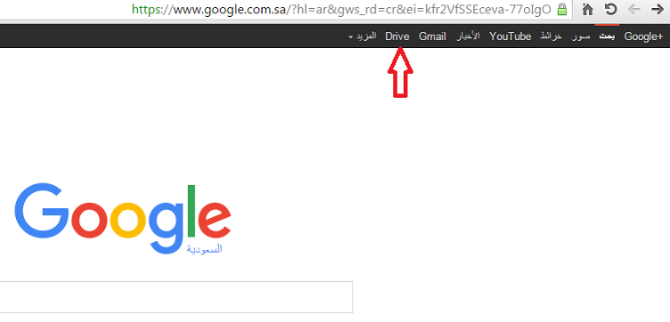
يفتح الصفحه وراح تجيه هادي الصفحه يضغط على جديد
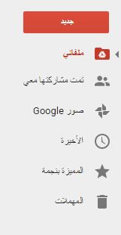
لما تفتح جديد راح تفتح لك هادي النافذه صورتها من جوالي ما اقدر اصور الشاشه اثناء فتح الامر
تنزل للمزيد وتفتح نماذج
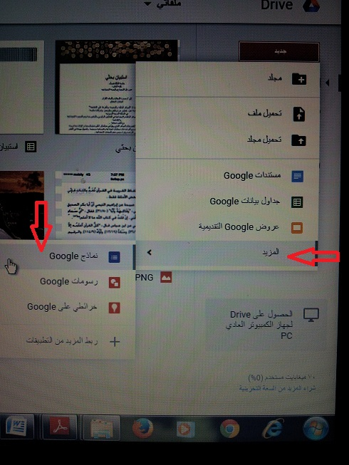
تفتح النموذج وراح تطلعك هادي الصفحه
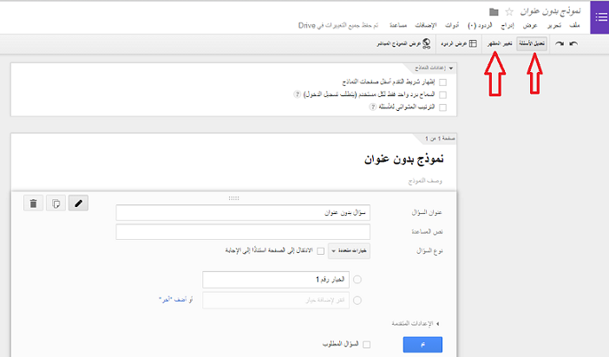
تكتب فيها مقدمتك وتكتب اسئلتك .. عادي زي الكويزات اللي عندنا في المنتدى ....
ولو تبغى تعمل لك مظهر تروح على تعديل المظهر على يمينك بالسهم الاحمر
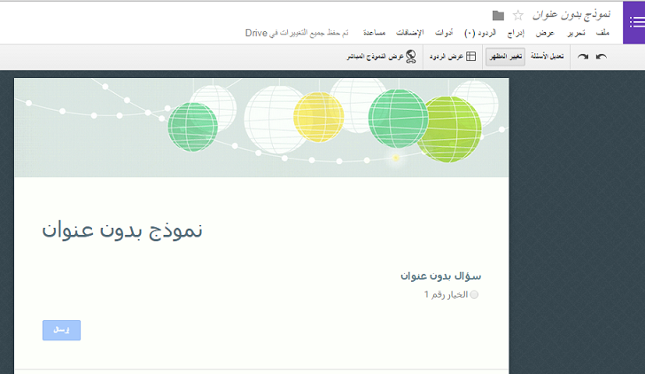
عملت مظهر وسؤال عن المشروع الوهمي وتكتب تم
ولو حبيت تعدل ع السؤال من تعديل الاسئله برضو عن يمينك بالسهم الاحمر
كيف تجيب الرابط عشان ترسله للعينه ؟؟
تعمل ارسال للنموذج وتجيك هادي الصفحه انسخ الرابط شاورت عليه بالسهم
وارسل بالضغط على تم
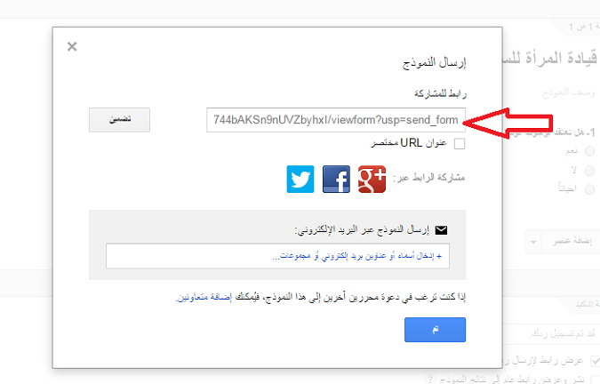
هادا الرابط اللي نسخته لو فتحتوه دحين راح تلاقوه سؤال كتجربه عن موضوعي الوهمي قيادة المرأة
للسياره جربوا
https://docs.google.com/forms/d/e/1F...ESVrA/viewform
كيفية استقبال البيانات ..
من صفحة قوقل الرئيسيه زي اول صوره فوق تضغط على درايف Drive
اذا بريدك على الجيميل مفتوح رح تفتح معاك الصفحه فوراً
واذا بريدك مش مفتوح تدخل الباسوورد لصفحة بريدك اللي سجلت فيه على الجيميل
اول ماتفتح درايف راح تلاقي ملفاتك ..
اللي هيا نموذجك للاستبيان ممكن تعدل وتشيل وتحط .. لين دحين استبياني اقدر اعدل عليه ..
اول ما احد يحل الاستبيان ويجاوب عليه ويعملك ارسال
راح تستقبل البيانات على شكل جدول اكسل زي كدا
وراح تلاقيه في ملفاتك اول ما تفتح درايف
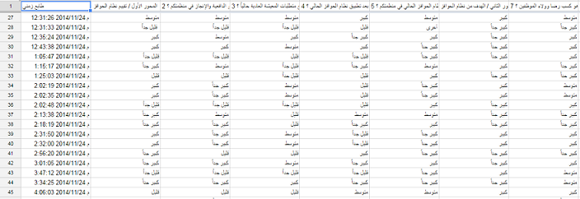
طريقة تفريغ البيانات ...
التعرف على الجدول اللي وصلكم من عينة البحث ..
افتحوا الصورة للجدول اعلاه
راح تلاقوا كل سؤال له خانه
السؤال مكتوب فوق بالعرض
واللي جاوبوا العينة متسلسلين تحت بعض بالطول
كانت عينتي 120
اقتطعت جزء من العينه في الصوره أعلاه ..
امسكوا اول خانه اللي هيا اول سؤال واسحبوا راح يمشي معاكم واعملوا نسخ
مالكم شغل بالباقي راح اشرح على نفس الصوره كل خانه بسهم لون مختلف
افتحوا ورقة عمل جديده على الاكسل وفي أول خانه يمين اعملوا لصق مكان السهم الأخضر
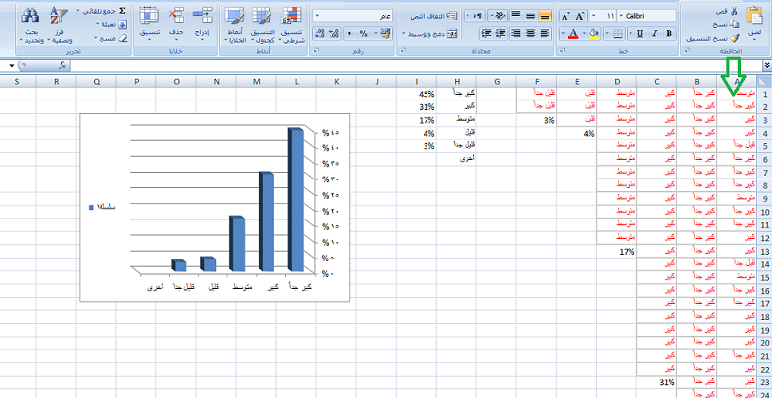
دحين سار عندكم كل الاجابات ملصقه في اول خانه
انا هنا مقياسي كبير وكبير جداً وقليل وقليل جداً واخرى 5 خانات اللي يهديني تخنتها
دحين ابغى اعمل فرز للخانات ابغى اعرف كم واحد جاوب بنعم وكم واحد جاوب بـ لا وكم واحد جاوب بـ احياناً
وراح اشرح على مقاييسي
اشوف اول واحد جاوب بكبير احط الماوس واسحب لين نهاية العينة
واضغط على الزر "فرز وتصفيه" احطته بدائره موف في الصورة
برضوا مالكم في الاشياء التانيه اللي في الصورة ركزوا على الخطوات اللي قاعده اشرحها
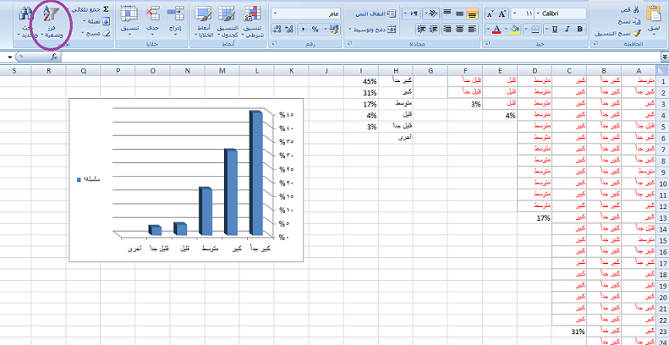
لما تنفذوا زر التصفيه راح تطلع عندكم فقط اجابات الخيار الاول عندكم نعم ومثالي كبير جداً
اعملوا نسخ والصقوا التصفيه في اول خانه زي السهم البني مهم اول خانه راح تظهر عدد التكررات اوردي وفق تسلسل الخانات
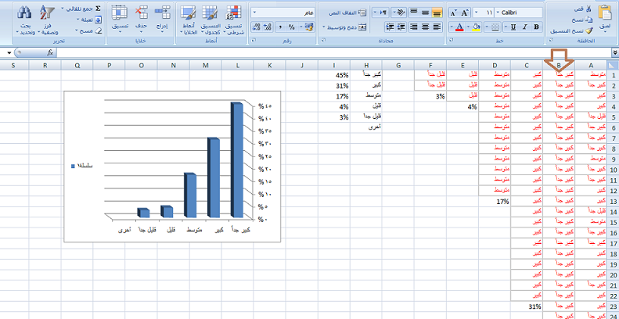
تخلصوا باقي الخانات اللي هيا لا واحياناً بنفس الطريقة "فرز وتصفيه" وتحطوهم في اول خانه
عشان كدا اقولكم 3 خيارات للاجابات كافيه عشان ماتتعبوا
لانكم راح تعملوا الشغله هادي في كل الاسئله اللي 30 واللي 50 سؤال هههههه
طريقة عمل المخططات في المشاركة التالية
ماهي البيانات الاساسية المطلوبه من الطالب؟
التكرار :
نجده من خلال التصفيه ونسخ كل نتيجة "تصفية كل خيار "
"نعم/ لا / احياناً "
والصاقها جنب بعض في جدول الاكسل في خانة رقم 1
اوردي عرفنا كل اجابه كم مره اتكررت لاننا محتاجينها في معرفة النسبة المئويه
لاحظوا الصوره والتكررات ظهرت من التسلسل كل خانه كم تكررت
قليل جداً امام الرقم 2 ـــــــــــــ كعدد التكرارات
قليل امام الرقم 3 ــــــــــــ كعدد التكررات
متوسط امام الرقم 12 ــــــــــــــ كعدد التكرارات
كبير امام الرقم 22 ــــــــــــــ كعدد التكرارات
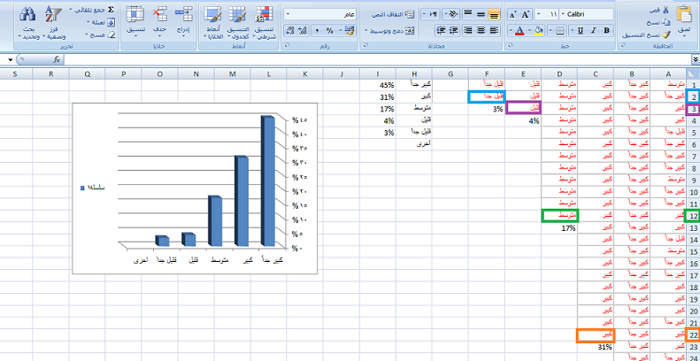
النسبة المئويه :
مطالبين فيها أكيد
كيف نطلعها ؟؟
درسنا الصيغ على برنامج الاكسل وأكيد تعرفوها .. اللي ما يعرفها مالي شغل
الطلاب اللي استبيانهم وزعوه بنفسهم على عينة بحثهم ..
يحسبوا اكيد بالآله الحاسبة عادي ..
والطريقه للي ما يعرف للاكسل او عينته محليه
التكرار ظاهر من خلال الصورة او تحسبه نظري بمعرفتك
عندي هنا اشرح على عينة موظفيين حكوميين عددهم طلع في التكرار 71
ابغى اجيب نسبة كبير
عدد تكرارات كبير 32÷ العدد الكلي 71 ضرب * 100
طلعت النسبة 45% زي ما تشوفوا في الصوره
نسبة الخيارات الباقية تطلعوها بنفس الطريقه يا بالصيغه بالاكسل او بالإله الحاسبة
كمان المتوسط الحسابي مهم لكن مش لكل البيانات على حسب نوعية دراستكم ..
ونوعية البيانات اللي راح تطلعوا متوسط حسابي لها
الانحراف المعياري بعض الطلاب يطلعوه لكن ببرنامج spss
البرنامج حسب معرفتي ان ماله واجهه عربيه والتعامل معاه يحتاج خبير احصائي او ملم باللغه الانجليزية
ربما صدر له مؤخراً نسخه عربيه ..
كأني سمعت كدا بس لم ابحث مو خلصت ولله الحمد ايش لي في النشبه
في دراستي ما طلعت الانحراف المعياري اكتفيت بالتكرار والنسبه المئويه والمتوسط الحسابي
على الاكسل
ولم اجرب العمل مع برنامج spss
فمش ضروري ترهقوا نفسكم وتدوشها فيه
المخططات ..
حلوة صراحه وتحسسكم انكم ياما هنا وياما هناك مع انها سهله جداً
كل ماعليكم عمله
كتابة المحورين السيني والصادي
اللي هما
خياراتكم للمقياس
نعم
لا
احياناً
يقابلها
النسبه المئويه لكل خيار كما يشير المربع الاخضر في الصوره ادناه
عندي مقياسي كبيرجداُ وكبير و و و
حددو المحورين السيني والصادي اللي عملتوهم في جدول اكسل احطتهم بالمربع الاخضر
ومن قائمة ادراج تظهر لكم المخططات
نقره واحد والمخطط مشرف عندكم في الصفحه
ولو بياناتكم طلعتوها بالورقه والقلم لا تترددوا افتحوا الاكسل واعملوا المحورين وخلوا المخطط يشرف عندكم
اذا اخترتوا عامودي زي الصوره فوق وهناك المزيد من الخيارات
دائري زي هنا
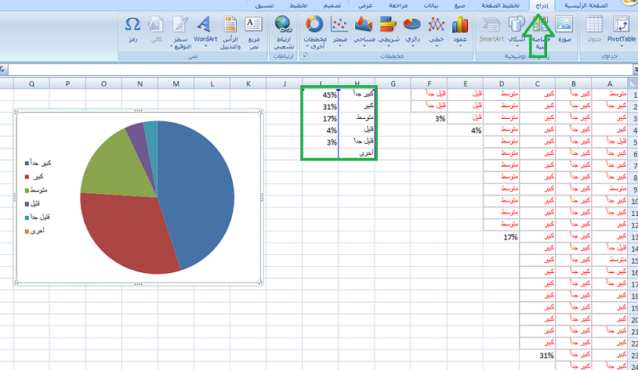
او دائري ثلاثي الابعاد
كل واحد وذائقته لكنها مهمه في حصد الدرجات
ويقبل النسخ تنسخوه وتحطوه دايركت في ملف الوورد اللي تشتغلوا عليه
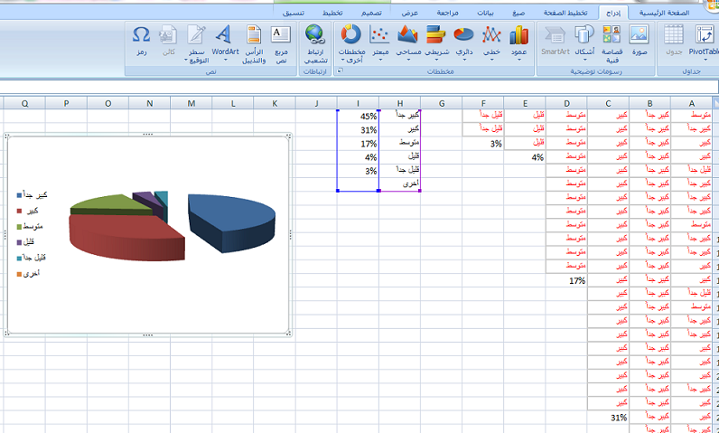
المتوسط الحسابي
كيف نطلع المتوسط الحسابي للبيانات
تم افراد موضوع له
لما نجيب كل هادي البيانات ونفرغها على شكل جداول ومخططات سواء على الاكسل
او في كشكول تحسبوا فيه زي ما شرحت لكم اذا عينتكم مش الكترونيه او ما تعرفوا للاكسل
هادا الجزء مهم جداً راح يكون فصل خاص بعنوان رئيسي واضح
تحليل وتفسير نتائج الدراسة ومناقشتها
تاخدوا كل سؤال تكتبوه وتحطوا تحته جداولكم أو مخططاتكم ..
تشرحوا اللي حصل .. وتستخلصوا نتيجة هادي الدراسه اللي عملتوها
لكن ايش هيا أهم نقطة راح تشرحوا عليها ؟؟
أهم شي المتوسط الحسابي هوا اللي يعطينا فاعليه للدراسة
فهو يقيس متوسط كل القيم مهما كانت متطرفه باتجاه الموجب او متطرفه باتجاه السالب
مثال : على الدراسة الوهمية " قيادة المرآه للسياره "
لو طلع عندي المتوسط الحسابي لهادا السؤال
هل تعتقد بوجوب توفير وسائل نقل عامه لتسهيل تنقل السيدات
نعم/لا/ احياناً
كيف اجيب المتوسط انا طلعته بالصيغه على الاكسل
المتوسط الحسابي 40×3+20×2+10×1÷ 3 اللي هوا عدد خيارات المقياس =56.6
نحط المخطط عملت نموذجين دائري ومخروطي كماثل
انتو وذائقتكم
ونكتبوا تحته
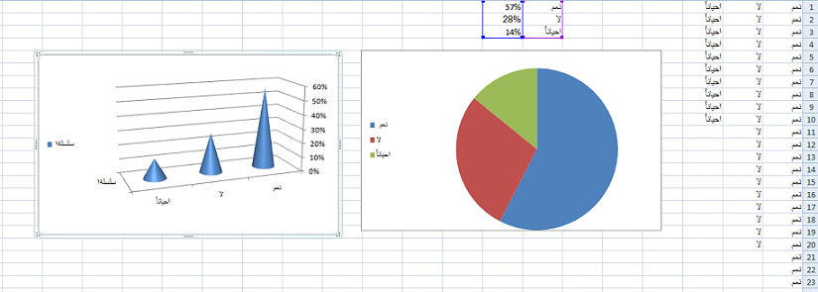
مهم .. تكتبوا شرح زي كدا .. وعلى حسب دراستكم
بالنظر الى اجابة عينة الاستبيان
وتكتبوا النسب المئويه تكون قدامكم في المخطط
نلاحط ان نسبة نعم 57% و لا 28 % واحياناً 14%
بتموسط حسابي 56.6
يتبين أن أهمية توفر وسائل نقل عامه لا تغني عن الحاجه لقيادة المرأة للسيارة بل ربما حرمان الاسره ضرورياتها ..
وهذا ما اجابت عنه العينة في أهمية توفير وسائل نقل عامه للاستغناء عن قيادة المرأه بمتوسط حسابي بلغ 56.6 وهي نسبة متوسطة ..مما يعني أن الحاجة للقيادة الخاصه مازال خيار مطروح
تمسكوا المخططات والجداول اللي هيا نتيجة افراغ الاستبيان وتشرحوها سؤال سؤال كل اجابه على حده ..
وبكدا تكونوا خلصتوا المرحله الثانيه " الجزء التطبيقي "
اللي من خلال الشرح أكيد عرفتوا انه جزئين
جزء تفريغ للبيانات وجزء تحليل البيانات وتفسيرها

